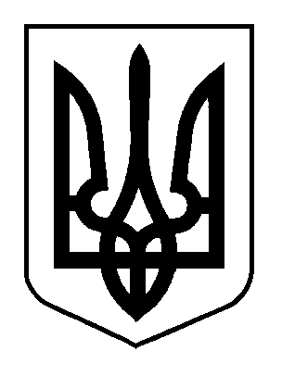

У К Р А Ї Н А

Овруцька міська рада Житомирської області

## ***Р І Ш Е Н Н Я***

## ***Десята сесія VII скликання***

# 

від 20 квітня 2018 року №411

Про затвердження Програми

оздоровлення і відпочинку

дітей Овруцької об’єднаної

територіальної громади

на 2018-2020 роки.

Відповідно до пункту 22 частини першої статті 26 Закону України «Про місцеве самоврядування в Україні», Закону України «Про оздоровлення та відпочинок дітей», обласної комплексної програми оздоровлення та відпочинку дітей на 2016-2020 роки, затвердженої рішенням сесії Житомирської обласної ради від 26.01.2016 року №110, міська рада

В И Р І Ш И Л А:

1. Затвердити програму здоровлення і відпочинку дітей Овруцької об’єднаної територіальної громади на 2018-2020 роки.
2. Відділам і управлінням Овруцької міської ради зазначеним у Програмі забезпечити її виконання, передбачивши для цього виділення коштів з міського бюджету у межах асигнувань та залучити для реалізації даної Програми кошти з інших джерел незаборонених законодавством.
3. Контроль за виконанням даного рішення покласти на відділи культури, сім»ї, молоді та спорту, освіти міської ради та постійну комісію з гуманітарних питань, освіти, медицини, культури, фізичного виховання та соціального захисту населення.

### Міський голова І.Я. Коруд